институт ОБЩЕСТВЕННОГО МНЕНИЯ «квалитас»


394036, г. Воронеж, пр. Революции, д. 44, к. 14
тел.: (473) 251-20-75, 251-90-75
E-mail: office@qualitas.ru
Internet: http://www.qualitas.ru
ИНН 3666065119
Расчётный счёт № 40702810613400101661 ЦЧ банк СБ РФ г. Воронеж

ЕЖЕМЕСЯЧНЫЙ БЮЛЛЕТЕНЬ
СОЦИОЛОГИЧЕСКИХ СООБЩЕНИЙ
ПО г. ВОРОНЕЖУ

№ 2025-05 (329)

При использовании информации ссылка на Институт
общественного мнения «Квалитас» обязательна.

В этом выпуске:

1 раздел: О бедности и бедных
- Вы считаете себя богатым или бедным человеком? Или Вы – человек со средним достатком?
- Скажите, пожалуйста, кто, по Вашему мнению, виноват (был виноват) в Вашей бедности?
- Скажите, пожалуйста, какой доход на одного человека в месяц необходимо получать в Вашем городе, чтобы не быть бедным человеком?
- Скажите, пожалуйста, что в настоящее время больше всего осложняет жизнь Вашей семьи?

2 раздел: Воронежцы о предпочтительных районах проживания
- В каком районе г. Воронежа Вы хотели бы проживать?
- В каком районе г. Воронежа Вы не хотели бы проживать?
- Как Вы считаете, в каком районе города живут самые состоятельные воронежцы?
- Как Вы считаете, в каком районе проживает больше всего молодёжи?
- Как Вы считаете, в каком районе самая плохая экологическая обстановка?
- Как Вы считаете, а в каком районе самая благополучная экологическая обстановка?

3 раздел: Состояние местной промышленности
в зеркале общественного мнения
- Назовите, пожалуйста, наиболее успешно работающие, на Ваш взгляд, воронежские предприятия
- Какая продукция воронежских предприятий может составить конкуренцию иностранному товару?

4 раздел: Электросамокаты на улицах города
- Как Вы в целом относитесь к тому, что на улицах Воронежа появились электросамокаты?
- Вы лично пользовались электросамокатом для передвижения по городу?
- Как Вы считаете, электросамокат - это скорее…
- Периодически обсуждается вопрос о запрете использования электросамокатов на улицах городов. Как Вы считаете, электросамокаты надо запретить, оставить, но жестко ограничить условия использования, или оставить всё, как есть сейчас?

Редколлегия:

Н.А. Романович (главный редактор)
Ю.В. Митрофанов (редактор)
Ю.А. Дедова (руководитель полевого исследования)

опрос проведен:

– 26 – 31 мая 2025 г., всего опрошено 600 человек;
– метод: телефонное интервью;
– выборка репрезентативна для населения Воронежа старше 18 лет по полу и возрасту.

ИНСТИТУТ ОБЩЕСТВЕННОГО МНЕНИЯ «квалитас». тел.: (473) 251-90-75, 251-20-75

Опрос проведён ИОМ "Квалитас" 26 – 31 мая 2025 года методом телефонного интервью.
Выборка репрезентативна для населения г. Воронежа старше 18 лет по полу и возрасту.
Опрошено 600 человек.

1 раздел: О БЕДНОСТИ И БЕДНЫХ

ВЫ СЧИТАЕТЕ СЕБЯ БОГАТЫМ ИЛИ БЕДНЫМ ЧЕЛОВЕКОМ? ИЛИ ВЫ – ЧЕЛОВЕК СО СРЕДНИМ ДОСТАТКОМ?
Таблица 1
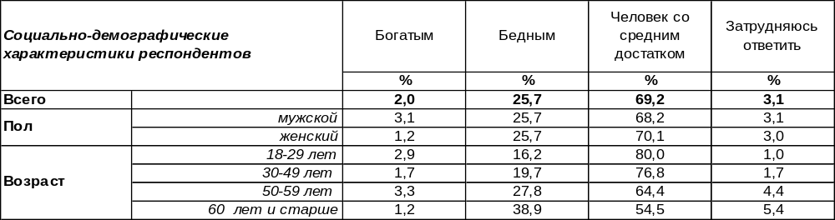
(Примечание: распределение ответов респондентов по строке составляет 100%)
Большинство воронежцев причисляют себя к людям со средним достатком (69%), но это исключительно субъективный показатель. Полагают, что у них средний достаток, и те, кому не хватает денег на квартплату и питание (13%), и те, кому не составляет труда купить себе новый дом или машину (55%).
Бедными в Воронеже считают себя 26% опрошенных, что также весьма субъективная оценка. К примеру, среди людей, которые без труда могут позволить себе покупать вещи длительного пользования (телевизор, холодильник и проч.), 8% тоже отнесли себя к бедным, так как покупка новой машины или дачи вызывает у них затруднения. Даже среди тех, кто может себе позволить и новую машину, и дачу, нашлись люди, которые считают себя «бедными» (14%), видимо, потому что автомобиль премиум-класса или дачу на Канарах купить не могут.
Признали себя «богатыми» лишь два процента опрошенных горожан, при этом среди воронежских предпринимателей это число возрастает до 18%, а среди людей, у которых есть деньги на новую квартиру – до 32%. Очевидно, что людям проще признать себя бедным, чем богатым (возможно, сказывается осторожность).
Какие изменения в этом плане произошли за двадцать лет?

Вы считаете себя богатым или бедным человеком? Или Вы – человек со средним достатком?

С 2005 года до 2014 года сократилось число «бедных» с 47% до 19%, а число граждан со «среднем достатком» увеличилось с 52% до 78%. Но после 2014 года тенденции изменились. Число бедных увеличилось до 26%, а количество горожан со «средним достатком» уменьшилось до 69%. Поскольку обоснования оценок воронежцами своего материального положения вызывают сомнения, то можно сказать, что мы имеем дело с картиной самоидентификации воронежцев в материальном плане.
ИНСТИТУТ ОБЩЕСТВЕННОГО МНЕНИЯ «квалитас». тел.: (473) 251-90-75, 251-20-75
Опрос проведён ИОМ "Квалитас" 26 – 31 мая 2025 года методом телефонного интервью.
Выборка репрезентативна для населения г. Воронежа старше 18 лет по полу и возрасту.
Опрошено 600 человек.

СКАЖИТЕ, ПОЖАЛУЙСТА, КТО, ПО ВАШЕМУ МНЕНИЮ, ВИНОВАТ (БЫЛ ВИНОВАТ) В ВАШЕЙ БЕДНОСТИ?
Таблица 2
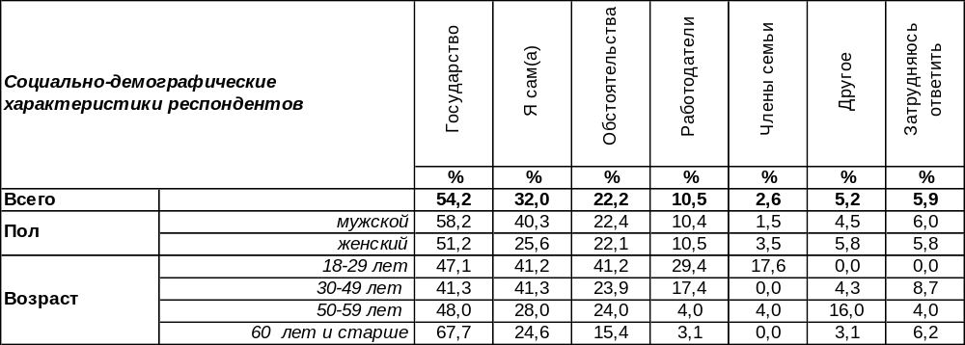
(Примечание: на вопрос отвечали 153 респондента считающие себя бедными. Ввиду того что на вопрос допускалось несколько вариантов ответа, распределение ответов респондентов по строке превышает 100%)
Бедность – это не пожизненный приговор, а вызов для думающего и работящего человека. Если так рассматривать собственную бедность, то с ней вскоре можно попрощаться. Если человек предъявляет претензии самому себе, это стимулирует его к поиску выхода из тупика. И таких самокритичных «бедняков» в Воронеже – 32%. Среди них превалируют мужчины: 40/26.
Но обвинять себя не очень приятно, поэтому большинство малоимущих дружно обвиняет государство (54%). Среди лиц пенсионного возраста количество подобных претензий в адрес государства возрастает до 68%.
Кроме государства, некоторые воронежцы винят в бедности различные обстоятельства (22%) и не очень-то щедрых работодателей (11%). Немногие, преимущественно женщины, обвиняют членов своей семьи (3%). В позиции «другое» собраны такие ответы, как: «никого винить не хочется», «геополитическая обстановка», «год рождения», «инфляция», «коррупция», «местная администрация».
Сравним ответы воронежцев за последние двадцать лет.
Скажите, пожалуйста, кто, по Вашему мнению, виноват (был виноват) в Вашей бедности?
(% от общего количества опрошенных)

За последние двадцать лет воронежцы реже стали обвинять в своей бедности государство (снижение от 39% до 14%), но чаще внешние обстоятельства (рост от 3% до 6%). Самокритика наших земляков выросла с 1% до 8%.
ИНСТИТУТ ОБЩЕСТВЕННОГО МНЕНИЯ «квалитас». тел.: (473) 251-90-75, 251-20-75
Опрос проведён ИОМ "Квалитас" 26 – 31 мая 2025 года методом телефонного интервью.
Выборка репрезентативна для населения г. Воронежа старше 18 лет по полу и возрасту.
Опрошено 600 человек.

СКАЖИТЕ, ПОЖАЛУЙСТА, КАКОЙ ДОХОД НА ОДНОГО ЧЕЛОВЕКА В МЕСЯЦ НЕОБХОДИМО ПОЛУЧАТЬ В ВАШЕМ ГОРОДЕ, ЧТОБЫ НЕ БЫТЬ БЕДНЫМ ЧЕЛОВЕКОМ?
Таблица 3
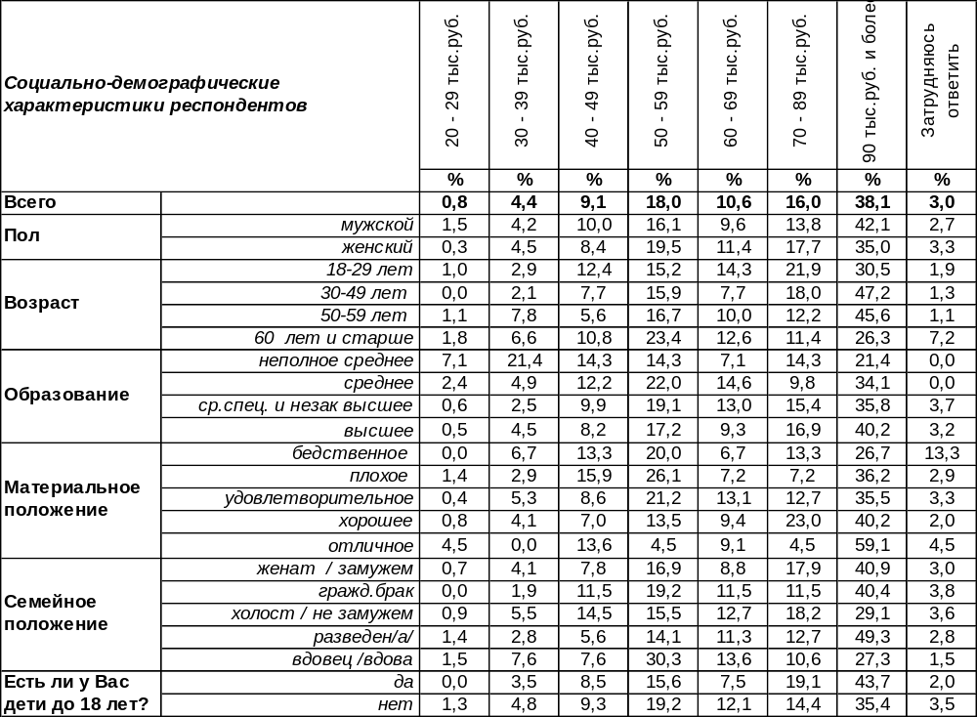
(Примечание: распределение ответов респондентов по строке составляет 100%)

В Воронеже, чтобы не быть бедным человеком, нужно сегодня иметь доход свыше 90 тыс. рублей на одного человека – это наиболее распространенный ответ (38%). Мужчины утверждают это чаще женщин: 42/35. В любом случае, доход должен быть больше 50 тыс. рублей. В общей сложности так думают 83% опрошенных.
Варианты дохода до 30 тыс. рублей почти никто не рассматривает как страховку от бедности (0,8%). Доход свыше 30 тысяч рублей показался достаточным лишь 4% горожан – главным образом так отвечали люди пенсионного возраста. Лишь 9% горожан полагают, что сумеют выпутаться из паутины бедности при доходе от 40 до 50 тысяч рублей, хотя на сегодня это самый распространенный уровень зарплаты во многих воронежских фирмах.
Как изменялись представления населения о величине «безбедного» дохода за прошедшие двадцать лет? Оказалось, что представления населения о доходе, который бы позволил отмежеваться от бедности, изменились кардинально. И причина этому не только возрастающие запросы населения, но и непрестанная инфляция и перманентный рост цен. Если в 2005 г. граждане чаще всего называли промежуток от 5 до 8 тыс. руб., в 2008 году – от 10 до 20 тыс. руб., в 2014 году – свыше 40 тыс. руб., то в 2025 году от 90 тыс. руб. и более.
Простые арифметические действия позволяют вычислить на основании опроса среднее медианное значение сегодняшнего дохода, который позволит перешагнуть черту бедности. В 2025 году он начинается с 75 тыс. рублей.
ИНСТИТУТ ОБЩЕСТВЕННОГО МНЕНИЯ «квалитас». тел.: (473) 251-90-75, 251-20-75
Опрос проведён ИОМ "Квалитас" 26 – 31 мая 2025 года методом телефонного интервью.
Выборка репрезентативна для населения г. Воронежа старше 18 лет по полу и возрасту.
Опрошено 600 человек.

СКАЖИТЕ, ПОЖАЛУЙСТА, ЧТО В НАСТОЯЩЕЕ ВРЕМЯ БОЛЬШЕ ВСЕГО ОСЛОЖНЯЕТ ЖИЗНЬ ВАШЕЙ СЕМЬИ?
Таблица 4 (Окончание таблицы на следующей странице)
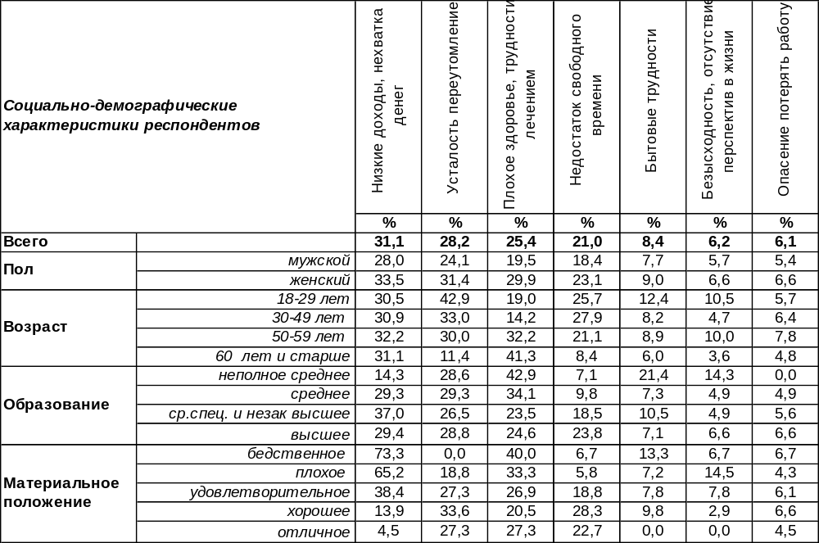
(Примечание: ввиду того что на вопрос допускалось несколько вариантов ответа,
распределение ответов респондентов по строке превышает 100%)
Низкие доходы воронежцев – вот главная семейная проблема наших земляков (31%), если верить результатам опросов. Она почти в равной степени свойственна любому возрасту, но женщины отмечают её чаще, чем мужчины (34/28). На втором месте – усталость, переутомление (28%), особую актуальность приобрели такие жалобы среди государственных и муниципальных служащих (50%). На третьем месте – проблемы со здоровьем и лечением (25%). А после 60 лет они становятся особенно острыми (41%).
Недостаток свободного времени – это бич сегодняшних дней, на него пожаловались 21% опрошенных. Чаще всего цейтнот наблюдается в возрасте от 30 до 50 лет. И, конечно, он более свойственен респондентам, у которых есть дети до 18 лет (31%). Бытовые трудности осложняют семейную жизнь 8% горожан. Особенно чувствительны они для молодежи и для неимущих респондентов. Студенты жалуются на них чаще, чем другие респонденты (17%).
Такие психологические проблемы, как безысходность и отсутствие перспектив, мучают прежде всего людей с плохим материальным положением (15%) и домохозяек (15%). Опасения потерять работу характерны прежде всего для бизнесменов (12%) и работающих пенсионеров (13%). Плохое жилье – это стон людей с бедственным материальным положением (13%).
О невозможности дать детям хорошее образование беспокоятся те люди, у кого дети есть, а денег нет – плохое материальное положение (10%). О плохих взаимоотношениях в семье поведали лишь немногие (2%), а среди студенческой молодежи наблюдается пик подобных жалоб (17%).
Пьянство и наркомания кого-либо из родственников внесли разлад в 1,5% воронежских семей. Среди безработных число озабоченных этой проблемой, возрастает в четыре раза (6%).

ИНСТИТУТ ОБЩЕСТВЕННОГО МНЕНИЯ «квалитас». тел.: (473) 251-90-75, 251-20-75
Опрос проведён ИОМ "Квалитас" 26 – 31 мая 2025 года методом телефонного интервью.
Выборка репрезентативна для населения г. Воронежа старше 18 лет по полу и возрасту.
Опрошено 600 человек.

СКАЖИТЕ, ПОЖАЛУЙСТА, ЧТО В НАСТОЯЩЕЕ ВРЕМЯ БОЛЬШЕ ВСЕГО ОСЛОЖНЯЕТ ЖИЗНЬ ВАШЕЙ СЕМЬИ?
Окончание таблицы 4
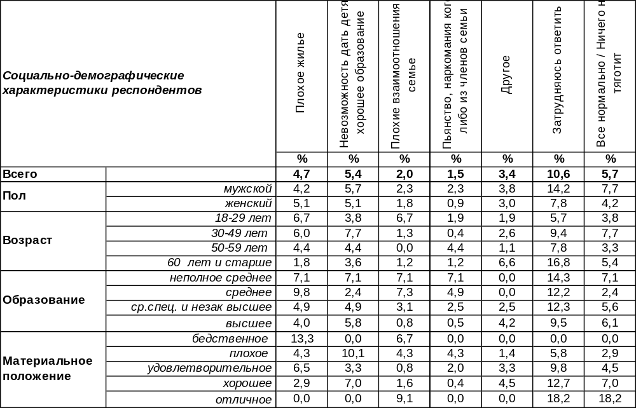
Под позицией «другое» собраны следующие ответы: «война» – 6 ответов, «политическая обстановка в стране» – 2 ответа, «в таком возрасте осталась одна» – 2 ответа, «проблемы общественного транспорта» – 2 ответа, «санкции» - 2 ответа, «климат, погода» - 1 ответ.
Этот же вопрос мы задавали воронежцам в 2005 году [Бюллетень 2005-05]. Сравним полученные данные.

Скажите, пожалуйста, что в настоящее время больше всего осложняет жизнь Вашей семьи?

 | Низкие доходы, нехватка денег | Плохое здоровье, трудности с лечением | Бытовые трудности | Усталость переутомление | Опасение потерять работу | Безысходность, отсутствие перспектив в жизни | Плохое жилье | Невозможность дать детям хорошее образование | Недостаток свободного времени | Пьянство, наркомания кого-либо из членов семьи | Плохие взаимоотношения в семье
 | % | % | % | % | % | % | % | % | % | % | %
2005 год | 73 | 33 | 26 | 13 | 11 | 10 | 14 | 13 | 9 | 3 | 1
2025 год | 31 | 25 | 8 | 28 | 6 | 6 | 5 | 5 | 21 | 2 | 2
Основная проблема воронежцев, как сегодня, так и 20 лет назад – это худосочный семейный бюджет. Правда, материальная озабоченность снизилась более чем в два раза: с 73% до 31%.
На втором месте – проблемы со здоровьем (количество жалоб тоже сократилось с 33% до 25%).
Зато более чем в два раза увеличились усталость и переутомление (с 13% до 28%) и умножились жалобы на нехватку времени (9% до 21%).
ИНСТИТУТ ОБЩЕСТВЕННОГО МНЕНИЯ «квалитас». тел.: (473) 251-90-75, 251-20-75
Опрос проведён ИОМ "Квалитас" 26 – 31 мая 2025 года методом телефонного интервью.
Выборка репрезентативна для населения г. Воронежа старше 18 лет по полу и возрасту.
Опрошено 600 человек.

2 раздел: ВОРОНЕЖЦЫ О ПРЕДПОЧТИТЕЛЬНЫХ РАЙОНАХ ПРОЖИВАНИЯ

В КАКОМ РАЙОНЕ Г. ВОРОНЕЖА ВЫ ХОТЕЛИ БЫ ПРОЖИВАТЬ?
Таблица 5
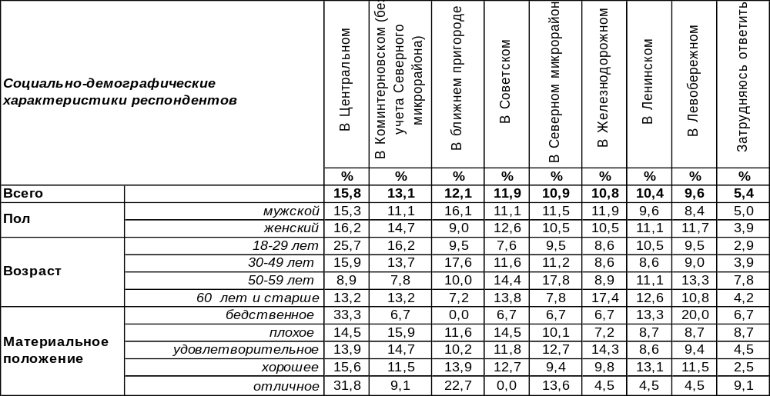
(Примечание: распределение ответов респондентов по строке составляет 100%)
Самым комфортным районом для проживания в Воронеже оказался, по мнению опрошенных, Центральный район. Возжелали там жить 16% опрошенных. Что ж, их можно понять: театры, кинотеатры, концертные залы, музеи, выставки – вся культурная жизнь сосредоточена в центре города. Второй по популярности - Коминтерновский район (13%). А третье место делят между собой ближний пригород (12%) и Советский район (12%). Мечты о пригороде вполне объяснимы - горожане предпочитают быть ближе к природе. На четвертом месте – Северный микрорайон (11%) в совокупности с Железнодорожным районом (11%). А вот Ленинский (10%) и Левобережный районы (10%) оказались на последнем месте. Но это вовсе не значит, что эти районы плохие. Во-первых, разница в результатах между остальными районами невелика, во-вторых, у людей разные причины желания переехать в тот или другой район (например, там живут родственники или друзья).
Более интересно посмотреть, сколько жителей хотели бы сменить свой район. Чаще всего люди не желают никуда переезжать из района своего проживания. «Привычка свыше нам дана – замена счастию она». Ближний пригород лидирует среди жителей всех районов как притягательный магнит – он занимает второе место после района проживания. А среди городских районов по притягательности первое место занимает Центральный – он соблазняет в первую очередь жителей Левобережного района (10%), Коминтерновского (9%) и Советского (8%). Коминтерновский район отличается наименьшим числом верных ему жителей (38%), часть жителей хотели бы сменить его на Северный (28%), а 14% опрошенных вообще планируют уехать из города.
Для сравнения приведем ниже данные опросов 2020 и 2025 гг.

В каком районе г. Воронежа Вы хотели бы проживать?

 | Центральном | Коминтер-  новском | Северном | Советском | Железно-  дорожном | Ленинском | Левобережном | Пригороде
2020 год | 14% | 12% | 13% | 15% | 11% | 8% | 13% | 15%
2025 год | 16% | 13% | 11% | 13% | 11% | 10% | 10% | 12%

ИНСТИТУТ ОБЩЕСТВЕННОГО МНЕНИЯ «квалитас». тел.: (473) 251-90-75, 251-20-75
Опрос проведён ИОМ "Квалитас" 26 – 31 мая 2025 года методом телефонного интервью.
Выборка репрезентативна для населения г. Воронежа старше 18 лет по полу и возрасту.
Опрошено 600 человек.

В КАКОМ РАЙОНЕ Г. ВОРОНЕЖА ВЫ НЕ ХОТЕЛИ БЫ ПРОЖИВАТЬ?
Таблица 6
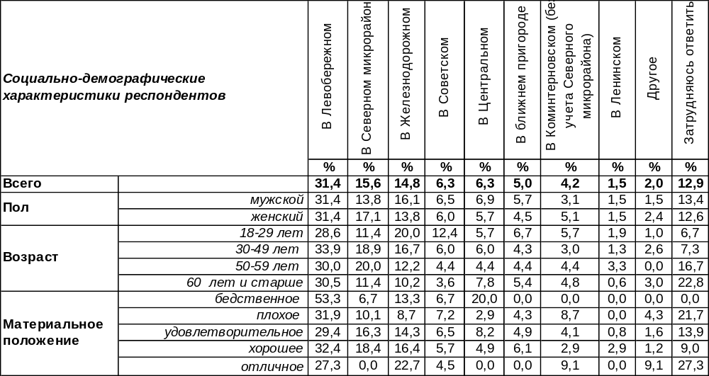
(Примечание: распределение ответов респондентов по строке составляет 100%)
Несмотря на то, что в общественном мнении по дискомфорту проживания лидирует Левобережный район города Воронежа (31% опрошенных не хотели бы там жить), это вовсе не означает, что район плохой. Большинству жителей Левобережного района этот район нравится. Только 2% его жителей заявили, что не хотели бы в нем проживать. Очевидно, остальные горожане руководствуются слухами о проблемах района, которые могут быть преувеличены. В создание имиджа района ещё в 90-е внесла свою лепту группа «Сектор газа», которая пела о местных заводах так: «Шинный, ТЭЦ, ВоГРЭС, СК – здесь не дожить до сорока!.. скорей надень противогаз!». Микрорайоны Машмет и ВАИ долгое время были окутаны шлейфом дурной славы, связанной с концентрацией преступности. В общем, по старой памяти, Левобережный район не котируется.
Второе место в этом антирейтинге занимает, как ни странно, Северный микрорайон (16%). Напомним, Северный довольно популярен, по результатам предыдущего опроса. Многие жители Коминтерновского района хотели бы жить именно там. Но у Северного есть существенный минус – далеко до центра и не всегда удобно добираться. На третьем месте - Железнодорожный район (15%), он тоже на левом берегу. К остальным районам города воронежцы имеют на порядок меньше претензий: к Советскому – 6%, Центральному – 6%, Коминтерновскому – 4%. Реже всего люди упоминали Ленинский – 2%. Некоторые даже ответили категорично, что они не хотели бы проживать «нигде, кроме Ленинского». Впрочем, то же самое писали люди о Коминтерновском и Центральном районах. Но были и другие ответы: «Отдельно от родительского дома», «Отрожка», «Не хотела бы проживать в Воронеже».
Пять лет назад в обструкцию попали те же самые районы [Бюллетень 2020-06].

В каком районе г. Воронежа Вы не хотели бы проживать?

 | Центральном | Коминтер-  новском | Северном | Советском | Железно-  дорожном | Ленинском | Левобережном | Пригороде
2020 год | 6% | 6% | 18% | 5% | 12% | 2% | 30% | 7%
2025 год | 6% | 4% | 16% | 6% | 15% | 2% | 31% | 5%

ИНСТИТУТ ОБЩЕСТВЕННОГО МНЕНИЯ «квалитас». тел.: (473) 251-90-75, 251-20-75
Опрос проведён ИОМ "Квалитас" 26 – 31 мая 2025 года методом телефонного интервью.
Выборка репрезентативна для населения г. Воронежа старше 18 лет по полу и возрасту.
Опрошено 600 человек.

КАК ВЫ СЧИТАЕТЕ, В КАКОМ РАЙОНЕ ГОРОДА ЖИВУТ САМЫЕ СОСТОЯТЕЛЬНЫЕ ВОРОНЕЖЦЫ?
Таблица 7
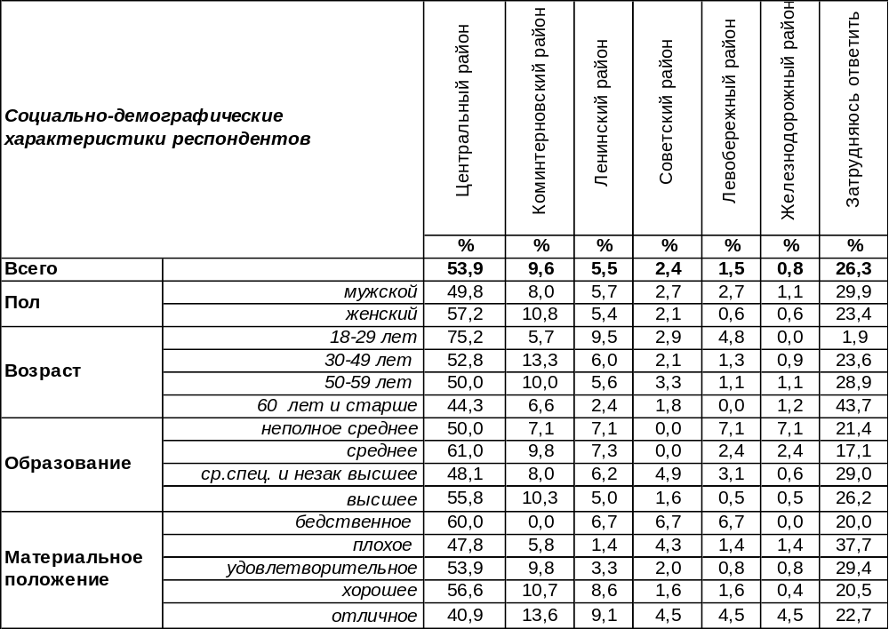
(Примечание: распределение ответов респондентов по строке составляет 100%)
Известно, что максимальная концентрация самых богатых людей в мире принадлежит рукотворному острову Фишер-Айленд, на котором живет больше всего миллионеров. Остров находится в Атлантическом океане в округе Майами-Дейд. А в США самые богатые люди живут в Калифорнии, которую называют «золотым штатом» США, поскольку здесь проживает рекордное количество обеспеченных американцев – 80 миллиардеров и 660 тысяч миллионеров. В Москве самые богатые люди, как правило, проживают в районах с элитным жильем, таких как Хамовники, Арбат, Якиманка, Пресненский, Тверской и Дорогомилово – с высокой стоимостью недвижимости и близостью к Кремлю. А где сосредоточены состоятельные люди в Воронеже, по мнению горожан?
Большинство жителей города предполагает, что самые состоятельные воронежцы живут в Центральном районе (54%). Понятно, что никто из опрошенных не сверял доходы жителей разных районов – это только мнение горожан, которое сформировалось под действием разных причин. Чаще всего так считают молодые люди (75%), очевидно, руководствуясь стереотипом: «чем ближе к центру, тем богаче».
Прочие районы отстоят о Центрального в этом рейтинге на порядок, но и между ними существует своя иерархия: Коминтерновский (10%), Ленинский (6%), Советский (2%), Левобережный (1,5%), Железнодорожный (1%). Напомним, что микрорайон Северный входит в состав Коминтерновского района – он достаточно благополучный, новый, с развитой инфраструктурой (с единственным минусом – удаленностью от центра города).
Выходит, что правый берег с его Центральным и в меньшей степени Коминтерновским районами – место проживания состоятельных людей. А районы Левобережный и Железнодорожный (оба на левом берегу) собрали самых неимущих горожан. Остальные районы занимают промежуточное положение. Это лишь мнение. Оно может быть ошибочным. Но люди им руководствуются, например, при выборе места жительства.
ИНСТИТУТ ОБЩЕСТВЕННОГО МНЕНИЯ «квалитас». тел.: (473) 251-90-75, 251-20-75
Опрос проведён ИОМ "Квалитас" 26 – 31 мая 2025 года методом телефонного интервью.
Выборка репрезентативна для населения г. Воронежа старше 18 лет по полу и возрасту.
Опрошено 600 человек.

КАК ВЫ СЧИТАЕТЕ, В КАКОМ РАЙОНЕ ПРОЖИВАЕТ БОЛЬШЕ ВСЕГО МОЛОДЁЖИ?
Таблица 8
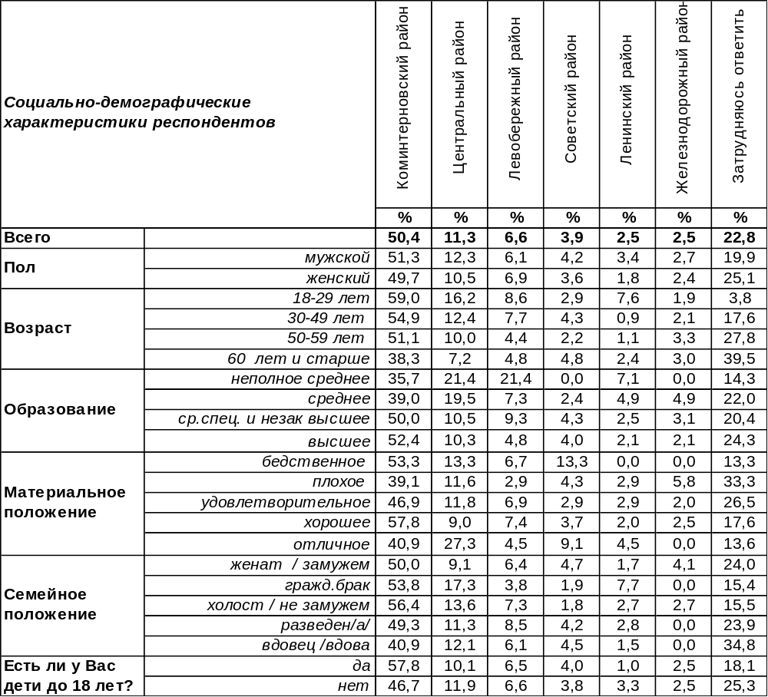
(Примечание: распределение ответов респондентов по строке составляет 100%)
Воронеж часто называют городом студентов, потому что здесь расположено много высших учебных заведений. В городе учатся более 120 тысяч студентов в 37 высших учебных заведениях. При этом в Воронеже много не только российских студентов, но и приезжающих из-за рубежа. Воронеж занимает третью позицию в списке российских городов по числу обучающихся иностранных студентов.
Итак, в целом, Воронеж – студенческий, а значит, молодежный город. Но самый молодежный район, по мнению горожан, это Коминтерновский (50%). Дело в том, что в Воронеже несколько студенческих городков, а наиболее крупный из них как раз располагается в Коминтерновском районе при Воронежском государственном университете (ВГУ): он насчитывает 11 общежитий. Конечно, помимо ВГУ, студенческие городки также имеются в других вузах Воронежа, но они поменьше.
Центральный район называют молодежным 11% опрошенных. Здесь тоже есть студенческие общежития при вузах, а ещё множество концертных залов, театров и кинотеатров – тех элементов инфраструктуры, которые очень привлекательны для молодых людей, поэтому многие студенты предпочитают снимать квартиры в центре.
Впрочем, молодежь проживает везде: в Левобережном (7%), Советском (4%), Ленинском (3%), Железнодорожном (3%) районах. На левом берегу аренда квартиры дешевле, чем в центре, поэтому в целях экономии молодые люди селятся там. А близость парка «Алые паруса» и городского зоопарка компенсирует проживающим в Левобережном районе их удаленность от центра.
ИНСТИТУТ ОБЩЕСТВЕННОГО МНЕНИЯ «квалитас». тел.: (473) 251-90-75, 251-20-75
Опрос проведён ИОМ "Квалитас" 26 – 31 мая 2025 года методом телефонного интервью.
Выборка репрезентативна для населения г. Воронежа старше 18 лет по полу и возрасту.
Опрошено 600 человек.

КАК ВЫ СЧИТАЕТЕ, В КАКОМ РАЙОНЕ САМАЯ ПЛОХАЯ ЭКОЛОГИЧЕСКАЯ ОБСТАНОВКА?
Таблица 9
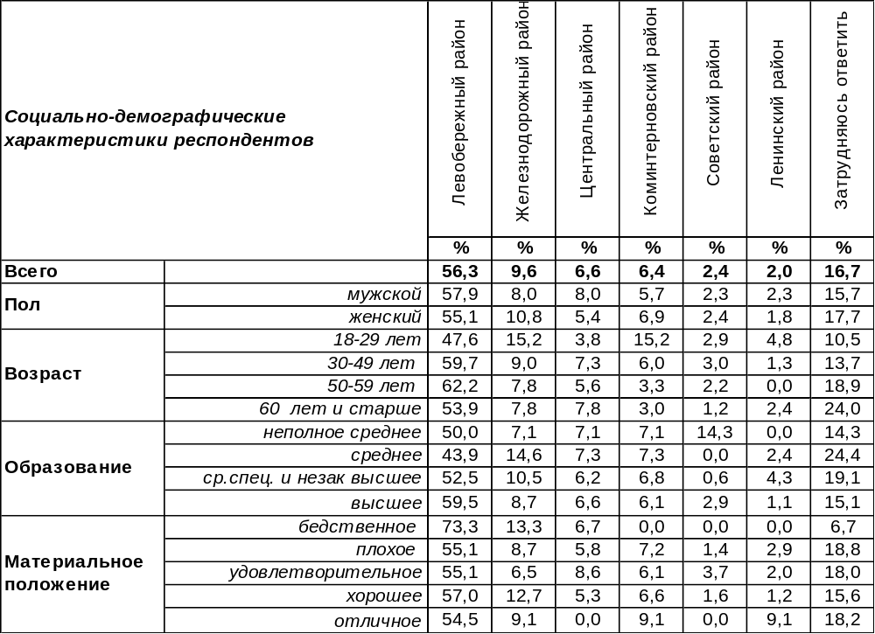
(Примечание: распределение ответов респондентов по строке составляет 100%)

Самым плохим районом в плане экологии воронежцы назвали Левобережный район (56%). Он действительно считается наиболее экологически проблемным из-за большого количества промышленных предприятий и их выбросов, а также из-за плохой организации утилизации отходов. В Левобережном районе есть важные для города предприятия: Шинный завод (выбросы, сажа), завод Синтетического Каучука (СК – запах), ТЭЦ (сейчас работает на газе, но было время – на угле, у граждан в памяти отпечатались трубы с черным дымом), ЛОС – Левобережные очистные сооружения (это нечистоты с соответствующим запахом).
Железнодорожный район упомянул в связи с плохой экологией каждый десятый опрошенный (10%). Это тоже промышленный район, хотя предприятия не столь чреваты для экосистемы, как в соседнем Левобережном районе. Например, в Железнодорожном районе расположено мебельное производство, вагоностроительное предприятие и др.
Центральный район занимает третье место (7%) в этом антирейтинге, видимо, из-за транспортного коллапса и большой загазованности воздуха в связи с этим. Кроме того, Центральный район резко теряет свои зеленые насаждения, потому что строители пытаются занять любой клочок земли за счет вырубки деревьев. А на главной улице – Проспекте Революции – недавно были вырублены многолетние тенистые деревья по всей длине проспекта и посажены новые саженцы, которые никак не могут прижиться, потому что за ними никто не ухаживает. Видимо, выполнившая работу фирма не считает нужным далее заботиться о результатах своего труда. Если не приживутся новые деревья, то и труд будет напрасен, и деньги на ветер.
Коминтерновский район тоже частично загазован (по своей главной магистрали - Московскому проспекту), поэтому получил свою долю нареканий от жителей (6%). Меньше всего претензий в плане экологии к Советскому и Ленинскому районам (по 2%).
ИНСТИТУТ ОБЩЕСТВЕННОГО МНЕНИЯ «квалитас». тел.: (473) 251-90-75, 251-20-75
Опрос проведён ИОМ "Квалитас" 26 – 31 мая 2025 года методом телефонного интервью.
Выборка репрезентативна для населения г. Воронежа старше 18 лет по полу и возрасту.
Опрошено 600 человек.

КАК ВЫ СЧИТАЕТЕ, А В КАКОМ РАЙОНЕ САМАЯ БЛАГОПОЛУЧНАЯ ЭКОЛОГИЧЕСКАЯ ОБСТАНОВКА?
Таблица 10
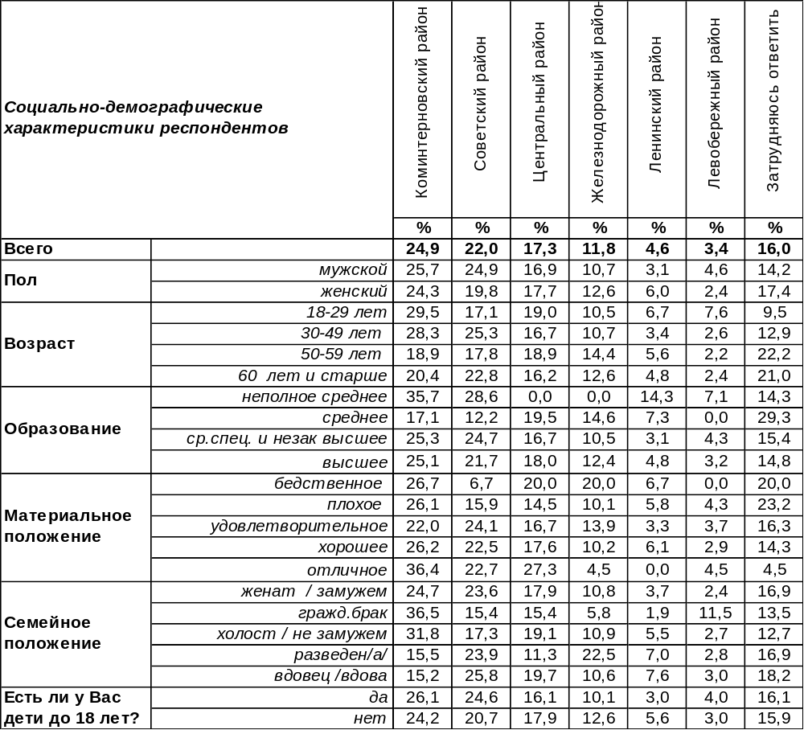
(Примечание: распределение ответов респондентов по строке составляет 100%)

Самая благополучная экологическая обстановка, по мнению воронежцев, в Коминтерновском районе. Правда, с этим согласны только четверть горожан (25%), но это самый популярный ответ. Действительно, в Коминтерновском районе нет промышленных экологически грязных предприятий, он создан как «спальный» район с развитой инфраструктурой для повседневной семейной жизни (школы, детские сады, семейные клубы, спортзалы, бассейны, супермаркеты, сетевые магазины с кинотеатрами и развлекательными комплексами, огромный аквариум и т.д.). Кроме того, район граничит с лесной зоной, поэтому воздух на его периферии сравнительно чистый.
На втором месте – Советский район, который направлен в другую сторону от центра города по отношению к Коминтерновскому району, но тоже взаимодействует с природой (лесами и реками) по своей обширной периферии (22%). В Советском районе протекают реки Тавровка и Беловка, в него вторгаются лесные массивы. Кроме того, здесь расположен парк Танаис – сосновый парк с множеством аллей и троп для прогулок c детьми и катанием на велосипеде. Он сейчас в процессе реконструкции, которую планируют завершить в 2028 году.
Третье место занимает Центральный район (17%) – видимо, выхлопные газы автотранспорта переместили его на третье место, несмотря на наличествующие здесь парки и скверы. Далее по убывающей Железнодорожный район (12%), Ленинский (5%) и Левобережный (3%).
ИНСТИТУТ ОБЩЕСТВЕННОГО МНЕНИЯ «квалитас». тел.: (473) 251-90-75, 251-20-75
Опрос проведён ИОМ "Квалитас" 26 – 31 мая 2025 года методом телефонного интервью.
Выборка репрезентативна для населения г. Воронежа старше 18 лет по полу и возрасту.
Опрошено 600 человек.

3 раздел: СОСТОЯНИЕ МЕСТНОЙ ПРОМЫШЛЕННОСТИ

В ЗЕРКАЛЕ ОБЩЕСТВЕННОГО МНЕНИЯ

НАЗОВИТЕ, ПОЖАЛУЙСТА, НАИБОЛЕЕ УСПЕШНО РАБОТАЮЩИЕ, НА ВАШ ВЗГЛЯД, ВОРОНЕЖСКИЕ ПРЕДПРИЯТИЯ
Поскольку вышеприведённый вопрос задавался в открытом виде (без подсказок вариантов ответа), то перечень предприятий оказался достаточно обширным – всего было названо 64 успешных, на взгляд респондентов, предприятий. 40% затруднились назвать конкретное предприятие, а 1,5% посчитали, что таких просто нет. Справедливости ради, надо отметить, что десять лет назад при аналогичном опросе было названо 162 успешно работающих предприятия. Мы же выносим на суд наших читателей в таблице ниже наименования только тех предприятий, которые были признаны успешными тремя и более респондентами.
(Стилистика ответов респондентов сохранена)
Таблица 11
 | Название предприятия | %
1 | Воронежское акционерное самолетостроительное общество (ВАСО) | 15,1%
2 | Воронежсинтезкаучук (входит в холдинг "Сибур") | 11,9%
3 | Концерн "Созвездие" | 8,1%
4 | Молочный комбинат "Воронежский" (Вкуснотеево, Молвест) | 6,7%
5 | Воронежский механический завод | 4,5%
6 | Воронежская кондитерская фабрика | 4,2%
7 | Эконива | 3,4%
8 | Воронежский шинный завод | 3,2%
9 | Конструкторское бюро химавтоматики | 2,9%
10 | Электросигнал | 2,5%
11 | Прочие строительные организации | 2,0%
12 | Домостроительный комбинат | 1,8%
13 | Группа компаний "ЭФКО" | 1,8%
14 | Хлебозаводы | 1,7%
15 | Строительная компания "Выбор" | 1,3%
16 | Воронежский вагоноремонтный завод им. Тельмана | 1,3%
17 | Филиал "Балтика-Воронеж" (Пивзавод) | 1,3%
18 | Точки быстрого питания | 1,3%
19 | Мебельный холдинг "Ангстрем" | 1,2%
20 | Воронежсельмаш | 1,2%
21 | Атомная станция | 1,2%
22 | РИФ | 1,0%
23 | Воронежстальмост | 1,0%
24 | РЖД | 0,8%
25 | Торговые центры | 0,8%
26 | Ассоциация "Галерея Чижова" | 0,7%
27 | Сименс Трансформаторы | 0,7%
28 | Рудгормаш | 0,7%
ИНСТИТУТ ОБЩЕСТВЕННОГО МНЕНИЯ «квалитас». тел.: (473) 251-90-75, 251-20-75
Опрос проведён ИОМ "Квалитас" 26 – 31 мая 2025 года методом телефонного интервью.
Выборка репрезентативна для населения г. Воронежа старше 18 лет по полу и возрасту.
Опрошено 600 человек.

Назовите, пожалуйста, наиболее успешно работающие, на Ваш взгляд, воронежские предприятия? (Продолжение)

Этот вопрос мы уже задавали воронежцам неоднократно.
Впервые мы поинтересовались мнением воронежцев о наиболее успешно работающих предприятиях в 2000 году. Напомним, что тогда респондентами было названо 35 воронежских компаний. Назовём те, которые упоминались наиболее часто и являлись лидерами по версии 2000 года.

1. Механический завод – 25%
2. ВАСО – 12%
3. Кондитерская фабрика – 8%
4. СК имени Кирова – 7,3%
5. Шинный з-д – 5,5%
6. Ликёро-водочный з-д – 3,5%
7. Хлебозаводы – 3,2%
8. КБХА – 2,8%
9. ТМП – 2,7%
10-12. НПО «Энергия» – 2,7%
10-12. ВЗСАК – 2,7%
10-12. Воронежский пивзавод – 2,7%

В 2010 году при ответе на аналогичный вопрос воронежцы назвали уже более 70 предприятий. Список наиболее часто упоминаемых приводится ниже. Все процентные показатели были округлены до целых чисел. Ранжирование произведено по фактическим показателям.

- ВАСО – 21%
- Мостостроительный завод – 8%
- Механический завод – 6%
4 – 7. Завод СК им. Кирова – 4%
4 – 7. КБХА – 4%
4 – 7.Молочный комбинат «Воронежский» – 4%
4 – 7. Воронежская кондитерская фабрика – 4%
8 – 9. НИИ Связи – 2%
8 – 9. Шинный завод – 2%
10 – 12. ДСК – 1%
10 – 12. Рудгормаш – 1%
10 – 12. Завод им. Тельмана – 1%

ИНСТИТУТ ОБЩЕСТВЕННОГО МНЕНИЯ «квалитас». тел.: (473) 251-90-75, 251-20-75
Опрос проведён ИОМ "Квалитас" 26 – 31 мая 2025 года методом телефонного интервью.
Выборка репрезентативна для населения г. Воронежа старше 18 лет по полу и возрасту.
Опрошено 600 человек.

Назовите, пожалуйста, наиболее успешно работающие, на Ваш взгляд, воронежские предприятия? (Продолжение)

В 2015 году первая десятка наиболее успешно работающих воронежских предприятий выглядела так:

- Воронежское акционерное самолетостроительное общество (ВАСО) 17,7%
- Воронежский механический завод 10,2%
- Концерн "Созвездие" 7,6%
- Молочный комбинат "Воронежский" (Вкуснотеево, Молвест) 7,2%
- Воронежсинтезкаучук 4,4%
- Воронежская кондитерская фабрика 3,6%
7-8. Конструкторское бюро химавтоматики 3,4%
7-8. Воронежский шинный завод 3,4%
9. Домостроительный комбинат 3,1%
10. Строительная компания "Выбор" 2,8%

Как мы можем убедиться, все двадцать пять лет, что мы задаем этот вопрос воронежцам, называются, как правило, одни и те же предприятия. Почему так? Неужели флагманы воронежской промышленности так устойчивы и стабильны? Не факт… Безусловно, мы отдавали и отдаем себе отчёт в том, что общественное мнение не вполне отражает реальное положение дел на воронежских предприятиях. Не исключено, что в некоторых конкретных случаях наибольшую роль при определении успешности сыграла величина компании, былые заслуги или достижения её PR–службы. В каких-то случаях – привязанность работников к тому предприятию, которое их кормит.
Взять хотя бы Воронежское акционерное самолетостроительное общество (ВАСО). Действительно, это одно из крупнейших промышленных предприятий региона, его продукция – самолеты – зрима и понятна рядовому обывателю. Но вот результаты работы авиазавода весьма скромны, а в предыдущие годы, можно сказать, плачевны. Что никак не отражалось на лидирующих позициях нашего своеобразного рейтинга.
Увы, есть в перечне «наиболее успешно работающих предприятий» даже откровенные банкроты. Но их мощный бэкграунд и сложившийся имидж удерживает их на плаву в общественно сознании жителей областного центра.
Тем не менее, отрадно, что все-таки есть в нашем регионе предприятия, которыми по праву гордятся воронежцы, считая их флагманами производства.

ИНСТИТУТ ОБЩЕСТВЕННОГО МНЕНИЯ «квалитас». тел.: (473) 251-90-75, 251-20-75
Опрос проведён ИОМ "Квалитас" 26 – 31 мая 2025 года методом телефонного интервью.
Выборка репрезентативна для населения г. Воронежа старше 18 лет по полу и возрасту.
Опрошено 600 человек.

КАКАЯ ПРОДУКЦИЯ ВОРОНЕЖСКИХ ПРЕДПРИЯТИЙ МОЖЕТ СОСТАВИТЬ КОНКУРЕНЦИЮ ИНОСТРАННОМУ ТОВАРУ?

В конкуренции с иностранным товаром у воронежских предприятий имеется две точки опоры: это продукция военно-промышленного комплекса (37%) и продукция пищевой промышленности (50%). Остальные отрасли воронежского производства, по мнению горожан, далеко отстают от этих первых двух. Ну, а 11% жителей Воронежа убеждены, что конкурентной продукции у нас нет. Впрочем, как и 10 лет назад.
А что отвечали на этот вопрос воронежцы в прошлые годы? [Бюллетени 98-10, 2010—3, 2015-06].

Какая продукция воронежских предприятий может составить конкуренцию
иностранному товару?

Сегодня в связи с международными эконмическими санкциями и взятым курсом на импортозамещение этот вопрос как никогда актуален. Но увы, особых сдвигов на протяжении всего времени наших замеров не наблюдается. Можно сказать больше: показатели общественного мнения демонстрируют тенденцию снижения практически по всей номенклатуре товаров, производимых в нашем регионе, за исключением так называемой «пищевки». Особенно удивляют показатели военно-промышленного комплекса, продукция которого с началом СВО чрезвычайно востребована. Тем не менее, в 2025 году мы наблюдаем падение показателей местного ВПК до минимальных значений за всю историю наших наблюдений.
Исходя из полученных результатов, мы в очередной раз вынуждены констатировать, что у Воронежа, по мнению его жителей, есть два «коня», на которые можно делать ставки: ВПК и пищевая промышленность.
ИНСТИТУТ ОБЩЕСТВЕННОГО МНЕНИЯ «квалитас». тел.: (473) 251-90-75, 251-20-75
Опрос проведён ИОМ "Квалитас" 26 – 31 мая 2025 года методом телефонного интервью.
Выборка репрезентативна для населения г. Воронежа старше 18 лет по полу и возрасту.
Опрошено 600 человек.

4 раздел: ЭЛЕКТРОСАМОКАТЫ НА УЛИЦАХ ГОРОДА

КАК ВЫ В ЦЕЛОМ ОТНОСИТЕСЬ К ТОМУ, ЧТО НА УЛИЦАХ ВОРОНЕЖА ПОЯВИЛИСЬ ЭЛЕКТРОСАМОКАТЫ?
Таблица 12
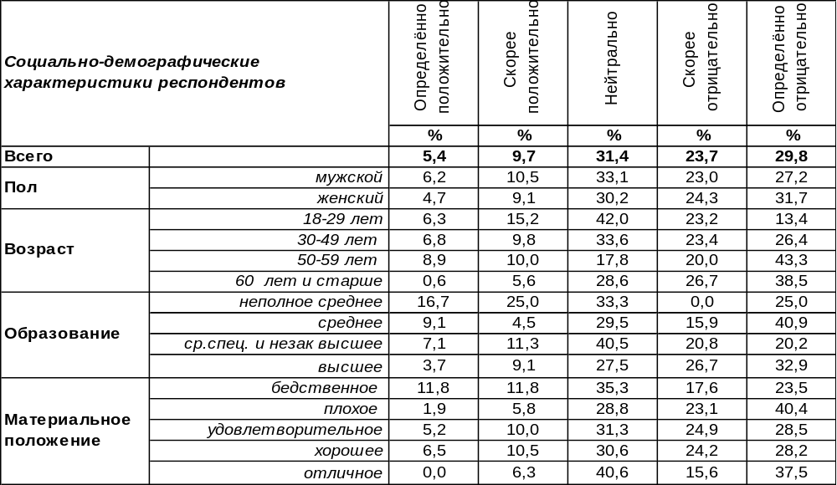
(Примечание: распределение ответов респондентов по строке составляет 100%)
Опрос воронежцев не оставляет сомнения: отрицательное отношение к самокатам превалирует над положительным в соотношении 54% к 15%. В защиту электросамокатов выступают прежде всего молодые люди, основные потребители нового вида городского транспорта, потому что электросамокаты удобны для передвижения и просты в управлении. Но даже среди молодежи до 30 лет превалирует отрицательное отношение (37/22) к этому новшеству. Отсутствие соответствующей инфраструктуры, где самокатчики могли бы гонять, никого не задевая, делает электросамокаты весьма травмоопасными для окружающих пешеходов. Среди пожилых людей наблюдается максимум негатива (65%).
Тем не менее, около трети жителей Воронежа старше 18 лет (31%) вполне нейтрально относятся к присутствию электросамокатов на улицах города. Нейтральное отношение горожан свидетельствует о том, что на них пока ещё наезд не совершали. Среди студенческой молодежи нейтралитет достигает 50%. Возможно, студенты сами не прочь прокатиться с ветерком по тротуарам центральных улиц города.
Сравним ответы воронежцев на этот вопрос сегодня и год назад.

Как Вы в целом относитесь к тому, что на улицах Воронежа появились электросамокаты?

Как ни удивительно, но отношение горожан к электросамокатам в течение года не претерпело никаких изменений.
ИНСТИТУТ ОБЩЕСТВЕННОГО МНЕНИЯ «квалитас». тел.: (473) 251-90-75, 251-20-75
Опрос проведён ИОМ "Квалитас" 26 – 31 мая 2025 года методом телефонного интервью.
Выборка репрезентативна для населения г. Воронежа старше 18 лет по полу и возрасту.
Опрошено 600 человек.

ВЫ ЛИЧНО ПОЛЬЗОВАЛИСЬ ЭЛЕКТРОСАМОКАТОМ ДЛЯ ПЕРЕДВИЖЕНИЯ ПО ГОРОДУ?
Таблица 13
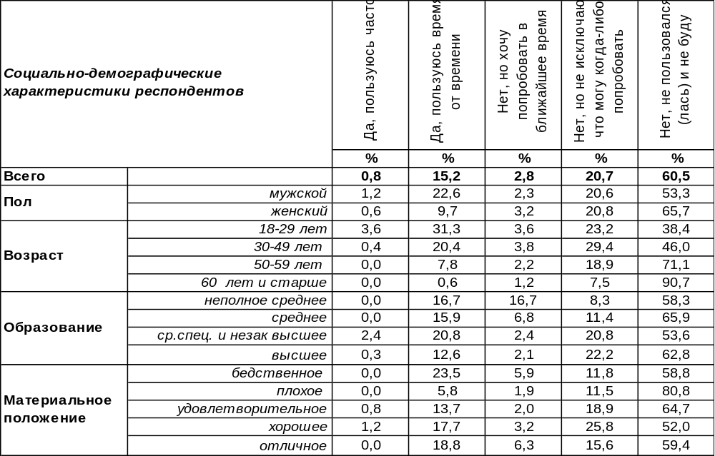
(Примечание: распределение ответов респондентов по строке составляет 100%)
На сегодняшний день 16% жителей Воронежа имеют опыт пользования электросамокатами, но систематическими пользователями можно назвать только 1% горожан. Среди молодежи от 18 до 20 лет имеют опыт подобной езды 35% опрошенных, а среди студентов и учащихся - каждый второй.
Потенциальными потребителями услуги аренды электросамокатов, не исключающими возможности в будущем опробовать новый для себя способ передвижения по городу, является почти четверть воронежцев (24%) старше 18 лет.
Вместе с тем подавляющее большинство наших сограждан (61%) негативно относятся к самой вероятности использовать электросамокат как транспортное средство. С возрастом таких людей становится всё больше (от 38% среди молодежи до 91% среди людей старше 60 лет).
Сравним показатели освоения воронежцами нового вида транспорта сегодня и год назад Бюллетень 2024-06].

Вы лично пользовались электросамокатом для передвижения по городу?

Число пользователей электросамокатов если и увеличивается, то очень незначительно. К этой когорте присоединяются единицы из тех, кто раньше хотел попробовать. Но большинство населения (61%) – убежденные «антисамокатчики».
ИНСТИТУТ ОБЩЕСТВЕННОГО МНЕНИЯ «квалитас». тел.: (473) 251-90-75, 251-20-75
Опрос проведён ИОМ "Квалитас" 26 – 31 мая 2025 года методом телефонного интервью.
Выборка репрезентативна для населения г. Воронежа старше 18 лет по полу и возрасту.
Опрошено 600 человек.

КАК ВЫ СЧИТАЕТЕ, ЭЛЕКТРОСАМОКАТ - ЭТО СКОРЕЕ…
Таблица 14
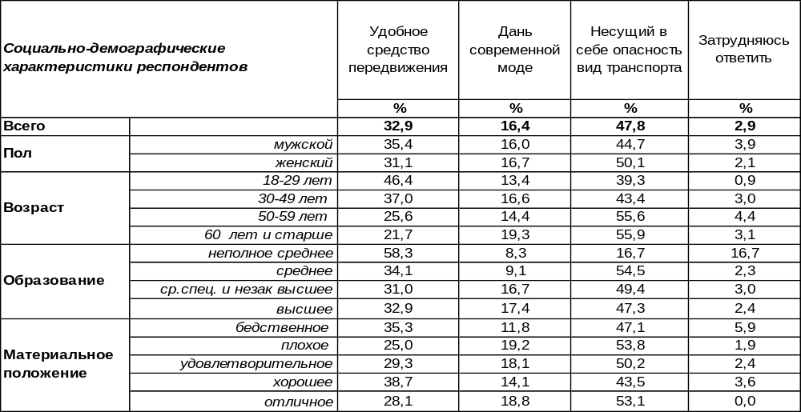
(Примечание: распределение ответов респондентов по строке составляет 100%)
Чем же в итоге является электросамокат для наших сограждан? Около половины жителей Воронежа (48%) уверены, что самокаты являются угрозой для окружающих, травмоопасным видом транспорта. Женщины убеждены в этом чаще, чем мужчины (50% и 45% соответственно).
В то же время каждый третий опрошенный называет электросамокат удобным средством передвижения (33%). С этим утверждением согласны люди всех возрастов, но молодежь соглашается чаще (46%), чем пожилые люди (22%). Среди студентов и учащихся этот показатель подпрыгивает до 55%.
В этом споре нет неправых. В принципе, правы и те, и другие. Действительно, с одной стороны, это удобное средство передвижения, а с другой стороны, это опасность для пешеходов, поскольку самокатчики ездят по тем же тротуарам. Если проработать инфраструктуру правил движения, выделить соответствующие дорожки для пользователей электросамокатов, то, возможно, «и волки будут сыты, и овцы целы». Но об этом пока можно только мечтать…
Сравним с результатами прошлогоднего опроса [Бюллетень 2024-06].

Как Вы считаете, электросамокат - это скорее…

Если мнение горожан и меняется, то скорее в пользу электросамокатов, чем против них. Поэтому городским властям следует озаботиться обеспечением безопасности движения пешеходов.
ИНСТИТУТ ОБЩЕСТВЕННОГО МНЕНИЯ «квалитас». тел.: (473) 251-90-75, 251-20-75
Опрос проведён ИОМ "Квалитас" 26 – 31 мая 2025 года методом телефонного интервью.
Выборка репрезентативна для населения г. Воронежа старше 18 лет по полу и возрасту.
Опрошено 600 человек.

ПЕРИОДИЧЕСКИ ОБСУЖДАЕТСЯ ВОПРОС О ЗАПРЕТЕ ИСПОЛЬЗОВАНИЯ ЭЛЕКТРОСАМОКАТОВ НА УЛИЦАХ ГОРОДОВ. КАК ВЫ СЧИТАЕТЕ, ЭЛЕКТРОСАМОКАТЫ НАДО ЗАПРЕТИТЬ, ОСТАВИТЬ, НО ЖЕСТКО ОГРАНИЧИТЬ УСЛОВИЯ ИСПОЛЬЗОВАНИЯ, ИЛИ ОСТАВИТЬ ВСЁ, КАК ЕСТЬ СЕЙЧАС?
Таблица 7
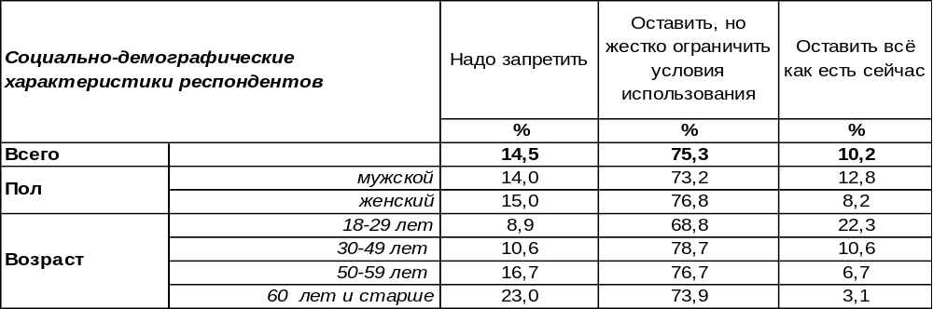
(Примечание: распределение ответов респондентов по строке составляет 100%)
Несмотря на то, что 54% горожан не одобряют появления электросамокатов, сторонников полного запрета их использования не так уж и много – 15%. За запрет голосуют тем чаще, чем старше респонденты: от 10% среди молодежи до 23% среди пожилых людей. Каждый десятый опрошенный (10%) высказывает прямо противоположное мнение – оставить всё как есть, не пытаться запретить или ограничить существующую систему эксплуатации СИМ (средств индивидуальной мобильности).
Но подавляющее большинство жителей Воронежа выступают за жесткое регламентирование условий использования электросамокатов (75%).
Властями уже введены некоторые ограничения эксплуатации СИМ. Уже определены зоны в областном центре, где запрещено движение на электросамокатах, разработаны правила движения по проезжей части и пешеходным тротуарам, определены требования к самому перемещению на самокатах, в том числе ограничение скоростного режима, запрет на парную езду и так далее. Разработана также система штрафов за нарушение регламента. К сожалению, пока нет системы контроля за исполнением правил, они нарушаются. Наблюдались даже случаи размещения стоянки электросамокатов как раз в тех местах, где запрещено их движение, например, на Советской площади, где всегда много детей (уже были несчастные случаи). Поэтому власти недостаточно принять законы и установить правила, нужно также следить, чтобы эти правила исполняли как пользователи самокатов, так и их владельцы.

Периодически обсуждается вопрос о запрете использования электросамокатов на улицах
городов. Как Вы считаете, электросамокаты надо запретить, оставить, но жестко ограничить условия использования, или оставить всё, как есть сейчас?

Нельзя сказать, что за год мнение горожан кардинально изменилось, большинство по-прежнему выступает за жесткие ограничения, но все меньше становится людей, которые хотели бы оставить все, как есть.
ИНСТИТУТ ОБЩЕСТВЕННОГО МНЕНИЯ «квалитас». тел.: (473) 251-90-75, 251-20-75
Опрос проведён ИОМ "Квалитас" 26 – 31 мая 2025 года методом телефонного интервью.
Выборка репрезентативна для населения г. Воронежа старше 18 лет по полу и возрасту.
Опрошено 600 человек.

СОЦИАЛЬНО-ДЕМОГРАФИЧЕСКИЕ ХАРАКТЕРИСТИКИ РЕСПОНДЕНТОВ

Пол | %
мужской | 43,9
женский | 56,1

Возраст | %
18 – 29 лет | 17,6
30 – 49 лет | 39,2
50 – 59 лет | 15,1
60 лет и старше | 28,1

Образование | %
Неполное среднее | 2,4
Среднее | 6,9
Средне-специальное и незаконченное высшее | 27,2
Высшее | 63,5

Материальное положение | %
Бедственное / Денег не хватает даже на питание  и квартплату/ | 2,5
Плохое /Денег хватает только на питание и квартплату/ | 11,6
Удовлетворительное /Кроме питания и квартплаты  денег хватает на покупку недорогих вещей/ | 41,2
Хорошее /Могу покупать дорогие вещи, но далеко  не всё по карману/ | 41,0
Отличное / Мы можем позволить себе достаточно  дорогостоящие вещи – квартиру, дачу и др. / | 3,7

Семейное положение | %
Женат /замужем/ | 49,7
Не женаты, но живем вместе | 8,8
Холост /не замужем/ | 18,5
Разведен /разведена/ | 11,9
Вдовец /вдова/ | 11,1

Есть ли у Вас дети до 18 лет? | %
Да | 33,4
Нет | 66,6

